《电网课程设计》

指导书

长沙理工大学电气与信息工程学院

2024.11

区域电网规划与设计指导书

一、 设计的目的和要求：
电力系统课程设计是学生在学习电力系统课程后的一次综合性训练，复习巩固本课程及其他课程的有关内容，增强工程观念，培养电力网规划设计的能力。
通过课程设计应达到下列要求：
1）熟悉国家能源开发策略和有关的技术规程、规定、导则等，树立供电必须安全、可靠、经济的观点；
2）掌握电力网初步设计的基本方法和主要内容；
3）熟练电力网的基本计算；
4）学习工程设计说明书的撰写。

二、 设计步骤与提示

1 根据任务书的原始资料，检验系统的功率平衡和确定电厂的运行方式
校验系统功率平衡的目的是分析系统的有功和无功电源容量是否足够，是否有必要补充装设有功或无功电源(做功率平衡时，应计及负荷的同时系数、网损及厂用电，并需要有足够的备用容量)。
- 有功功率平衡
系统最大负荷时的有功功率平衡可按下列各式依次计算：
用电负荷 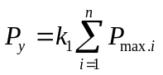 （1）
供电负荷 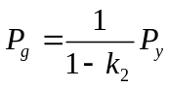 （2）
发电负荷 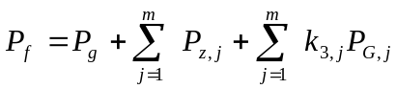 （3）
式中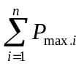——n个变电所最大负荷之和；
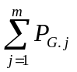——m个发电厂额定有功之和；
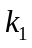——同时系数（同时率），近似取0.9；
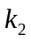——网损率，网损率取5%。
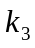——厂用电率，
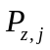——第j发电厂直配负荷。
系统内的总装机容量应大于发电负荷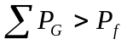，即系统内应有足够的备用容量。按规定，系统的总备用容量不得低于系统最大发电负荷的10%，亦即系统的总装机容量应大于或等于系统最大发电负荷的确1.1倍。
(或有功平衡和备用容量校验应满足:)
- 无功功率平衡[选做]
根据SD325-89《电力系统电压和无功电力技术导则》规定，220kV及以下电压级变电所，在主变压器最大负荷时，其二次侧功率因数应满足以下值：
220kV变电所为0.95~1.0；35kV~110kV变电所为0.9~1.0。
对于不满足的变电所，需作无功补偿，使其功率因数满足要求。然后计算系统的无功电源和补偿后的系统无功负荷，作出无功功率平衡分析。
220kV及以下电网的无功功率平衡：在此类电网中，无功电源安装总容量应大于电网最大自然无功负荷，一般可取1.15倍,而最大自然无功负荷与其电网最大有功负荷之间,又存在一定的比例,故它们可写成如下关系式：
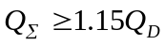
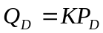
式中：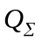——电网的无功电源安装总容量，kvar；
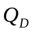——电网最大自然无功负荷，kvar；
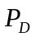——电网最大有功负荷，KW，为本网所有发电机的有功功率与主电网、邻网输入本网的有功功率代数和之最大值。
K——电网最大自然无功负荷系数，kvar/Kw，它与电网结构、电压层次、负荷特性等因素有关。系数K应经实测确定，在估算时也可取参考资料数值。
注:本网发电机有功功率比重较大时,取高值；主网和邻网输入有功功率比重较大时,取低值。
电网容性无功补偿设备总容量Q_{C}为：
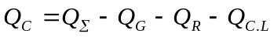
式中：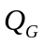——本网发电机的无功容量，kvar；
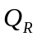——主网及邻网输入的无功功率，kvar；
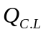——线路的充电功率，kvar；
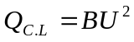，在设计时，线路的充电功率或电纳通常有资料可查，架空线路充电功率见附录表三。
（无功平衡也可以参照有功平衡：
）
无功平衡中需要注意的是：容性无功和感性无功的正负号的问题，无功的就地补偿原则等等。

2 电力网接线方案的技术论证及经济比较

2.1 电力网接线方案的初步选择
根据给定的电源和负荷，以及它们之间的相对距离，做出可能实现的各种接线方案（6~8个）。根据供电可靠性、灵活性、经济性等原则对方案作简明论述，将明显不合理的方案舍去，确定2~3个参加比较的初选方案，再作详细的技术经济比较。
电网接线方案的初步选择主要是通过对接线方案的技术、经济的定性比较淘汰明显不合理的接线方案。
技术比较主要从以下几个方面着手（首先将规划网络视为均一网，计算中各节点取最大负荷）：
①供电可靠性（可靠性能否满足负荷要求，即n-1原则，任何一条线路或母线故障均能保证其它重要负荷用电）；
②均一网的有功功率和无功功率初步分布，计算所有L条线路上的视载功率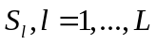。由于此时输电线路导线截面尚未确定，因此，可按同一种导线，并以线路长度作为阻抗计算参数，进行初步功率分布计算。
③电能质量（仅对电压水平进行基本定量比较，可以利用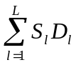的大小进行粗略估算，或对所有方案比较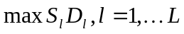，其值越小越好。注：其中线路长度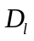具有阻抗的性质，线路流动功率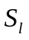有电流的性质）；
④ 运行维护的灵活性；
⑤ 网络的可扩展性和未来发展的适应性，等等。
经济性比较可以从以下方面考虑：
①线路投资（初步比较时可以比较各种方案的线路长度、所用的高压开关台数，具有不同电压等级时，应对线路长度进行折算。）
②线路的功率损耗（初步比较时可以比较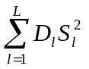）；
选择2~3个技术经济均较优的方案为合理初选方案。

2.2 初选合理方案的初步设计
①电压等级的确定
按初步功率分布所得输电线路的传输容量和输送距离，确定电网各级的电压等级。
线路电压等级应根据已有网络现状、输送功率、输送距离及今后发展等因素选择确定。
各种电压等级适合的输电容量和输电距离如下表
额定电压（kV） | 输送功率（MW） | 输送距离（Km）
10 | 0.2~2.0 | 6~20
35 | 2.0~10.0 | 20~50
60 | 5.0~20.0 | 20~100
110 | 10.0~50.0 | 50~150
220 | 100.0~300.0 | 100~300
500 | 800.0~2000.0 | 400~1000
② 输电线路导线截面的理论计算选择
依据计算所得初步功率分布,找出该线路在正常运行方式下的最大持续输送功率,其导线的经济截面积可按下式计算：
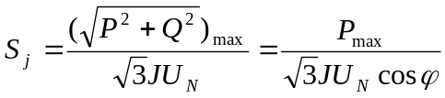
式中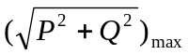——正常运行方式下的线路最大持续视在功率，kVA ；
——线路额定电压，kV ；
J—— 经济电流密度，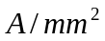
注：架空输电线路导线经济电流密度如下：

架空输电线路导线经济电流密度（A / mm²）
经济电流密度J | 年最大负荷利用小时数T_{max}
经济电流密度J | 3000以下 | 3000～5000 | 5000以上
铝 | 1.65 | 1.15 | 0.90
铜 | 3.00 | 2.25 | 1.75
说明：输电线路的年最大负荷利用小时数，可以按下述方法确定：
线路的最大负荷利用小时数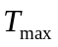，将由所通过的各负荷点的功率及其决定。对于放射形网络，每条线路向一个负荷点供电，则线路的最大负荷利用小时数就是所供负荷点的最大负荷利用小时数；对于链形网络，各段线路的最大负荷利用小时数等于所供各负荷点最大利用小时数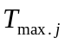的加权平均值，即：
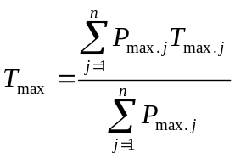
式中 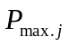——各负荷点的最大有功功率；
——各负荷点的最大负荷利用小时数。
对于环行网络，可在有功功率分点处拆开，成为放射形或链形网络，其各段线路的可用上述方法求得。对于向受端系统供电的线路，其最大负荷利用小时数将为受端系统内各负荷点的加权平均值。
根据计算结果，选择接近的标称截面积导线。并计算导线阻抗参数，然后按参数进行潮流计算后再重新选择导线截面，按机械强度、发热条件、电晕条件进行校验，直到前后两次所选截面相同为止。
③ 导线型号的工程选择
为了设备采购、备品备件管理和检修维修需要，应按照工程需要尽量减少导线型号的规格数量，同时需要考虑未来负荷发展以及不确定因数。
④功率损耗及电能损耗，电压损耗的计算
潮流计算：按照工程选择的导线型号，计算参数，并计算最大运行方式潮流。由潮流计算结果得出全网最大损耗功率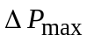。
能量损耗：，其中，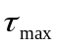可根据附录中给出的年最大负荷利用小时数、负荷功率因数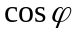，从附表查出年最大负荷损耗时间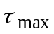。
电压损耗：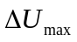，电压损耗的计算包括正常运行时，功率分点的最大电压损耗以及在故障最严重情况下的最大电压损耗。

2.3 方案的比较和筛选
对合理初选方案进行定量的技术经济比较，确定技术合理，经济效益佳的方案为最佳方案。

2.3.1 技术比较的计算
技术比较主要仍从供电可靠性、有功功率和无功功率分布合理性、电压质量水平、运行维护的灵活性、网络的可扩展性和未来发展的适应性等几个方面进行。

2.3.2 经济比较的计算
规划方案的经济性比较方法主要有现值比较法、年费用比较法、净现值法、内部收益率法、折返年限法等。
（1） 现值比较法
将方案基本建设期和生产运行期的全部支出费用均折算至计算期的第一年。
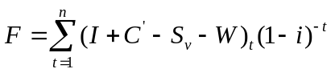
——规划方案的费用现值
——计算期、或指电力工程经济使用年限（取25年）
——总投资
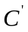――年经营总成本
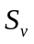――计算期末回收固定资产余额
 ――计算期末回收流动资金
――电力工业基准收益率或折现率、投资回收系数（取 0.1）
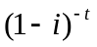――折现系数
其中，年经营总成本包括年运行费用、折旧费和电能损失费等：
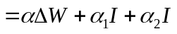
——损耗电能的电价（0.5元/KW.h）
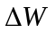 ——年电能损耗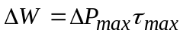（Kwh／年）。
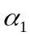——检修维护费率(取0.05)
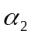——折旧率(取0.04，即按经济使用年限25年计)
（2）年费用比较法
年费用比较法式将参加比较的诸方案计算期的全部支出费用折算成等额年费用后进行比较，通用的年费用计算方法（国家计委颁布）表达式为：
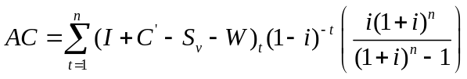
其中，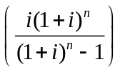――资金回收系数
电力工程经济分析中的年费用法的计算为：
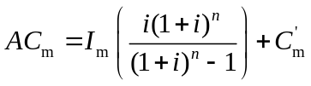
其中， 为折算到工程建成年的年费用；
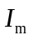为折算到工程建成年的总投资；
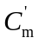为折算到工程建成年的运营成本。
通过上述计算出的技术指标和经济指标，对方案进行综合比较和全面分析，假若各方案在经济比较时相接近，应选择有利于将来发展的方案作为最佳方案，并对最佳方案进行可靠性、经济性和灵活性分析论证，并作出评价，并选定最佳推荐方案。

3 变压器的选择和计算
发电厂主变压器至少两台；降压变电所主变压器一般按两台考虑。
3.1 变压器的额定容量选择
- 变压器容量选择：
若变电站为双变压器设计，则
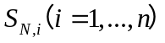＝70％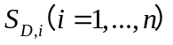
其中，为第i个变电站的变压器额定容量，
为第i个变电站的最大负荷容量。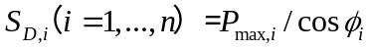
若变电站为多变压器设计，则的选择原则为：当其中容量最大一台主变压器因故退出运行时，其它主变压器应在允许的过负荷范围内保证输送全部剩余功率的70％以上。
(2) 采用容载比选择变压器容量：
变电所主变压器容量按容载比等于1.8考虑，即：
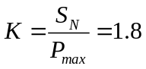
3.2 变压器的型号选择
根据变压器的作用，选择升压、降压变压器，自耦变压器，双绕组或三绕组变压器，固定变比变压器，无载调压、有载调压变压器等。

4 网络潮流计算
对选定的最佳电力网接线方案，应根据综合最大，最小负荷，考虑电厂的运行方式，确定机组的运行台数和出力。
1）计算元件参数
2）分别计算正常情况下最大负荷和最小负荷时的潮流分布。

5 电压调整计算
1）计算、校验最大、最小负荷时，沿线的电压水平是否满足要求；
2）选择各变压器分接开关位置和必要的调压措施，并作电压验算。
根据对变电站调压方式的要求，选择变压器为固定变比变压器，无载调压、有载调压变压器等。
对于不同的变比调节变压器，可选择最大、最小方式或平均负荷方式下的变比分接头。
若选择的无载调压变压器分接头不能满足调压要求，则应考虑采用有载调压变压器，或采用并联无功补偿装置调压（并计算所需要的并联无功补偿容量）。

三、设计成品：设计说明书一册，附图若干张
（一）设计报告
设计报告目录；
设计报告内容：
1、设计任务介绍；
2、电力系统功率平衡；
3、电力系统规划方案选择；
4、导线选择；
5、发电厂变电站主变压器选择；
6、电网潮流计算汇总；
7、变压器分接头选择及调压；
8、小结
附图――设计图纸
⑴电力系统接线图（含地理位置图）；
⑵最大及最小运行方式潮流分布图；
⑶电力系统阻抗图；
附表：主要技术经济指标统计；器材统计
参考资料（ [序号]作者，书名（文章题目），出版社（杂志），出版地，出版时间.）
附录：电力网课程设计计算书：1、电力电量平衡计算；2、各主要方案的技术经济计算；3、系统各元件参数的计算；4、最大运行方式潮流与电压计算；5最小运行方式潮流与电压计算；6、变压器分接开关位置选择计算；7、事故后校验计算；（在设计报告中只须写出计算结果，并尽量以表格形式表示。而附录是对设计报告中的计算给予的详细说明。）
附课程设计体会与心（新）得
（二）课程设计成品及资料袋
设计任务书
设计报告
评议书
评分表
资料袋目录内容
注：
(1) 图纸要符合图纸规范
(2) 报告的格式和字体请参考学校要求的毕业设计论文格式
（3）所有文件和资料、表格上姓名、班级、学号、题目的填写和签字（除了指导老师、答辩小组、答辩组长等）

四、附录
表一 110kV架空输电线路单位投资指标
类 别 | 单回线路单位长度综合造价 | 同杆双回单位综合造价
LGJ－400 | 50万元／公里 | 60 | 万元／公里
LGJ－300 | 45万元／公里 | 55
LGJ－240 | 40万元／公里 | 48
LGJ－185 | 35万元／公里 | 42
LGJ－150 | 30万元／公里 | 36
LGJ－120 | 30万元／公里 | 36
表二 220kV架空输电线路单位投资指标
类 别 | 单回单位造价指标 | 同杆双回单位造价
LGJ－400 | 60万元／公里 | +20%
LGJ－300 | 55万元／公里 | +20%
LGJ－240 | 50万元／公里 | +20%
LGJ－185 | 45万元／公里 | +20%
LGJ－150 | 40万元／公里 | +20%
LGJ－120 | 35万元／公里 | +20%
表三 110kV及以上送电线路的电容值及充电功率（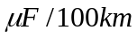、Mvar/100km）
导线型号 | 110kV |  | 220kV |  |  |  | 500kV
导线型号 | 单导线 |  | 单导线 |  | 二分裂 |  | 四分裂
导线型号 | C_{L} | Q_{C。L} | C_{L} | Q_{C。L} | C_{L} | Q_{C。L} | C_{L} | Q_{C。L}
LGJ-95/20 | 0.844 | 3.504
LGJ-120/25 | 0.860 | 3.572
LGJ-150/25 | 0.871 | 3.618
LGJ-185/30 | 0.885 | 3.675 | 0.821 | 13.65 | 1.119 | 18.59
LGJ-210/35 | 0.896 | 3.721 | 0.831 | 13.80 | 1.127 | 18.37
LGJ-240/40 | 0.905 | 3.758 | 0.838 | 13.93 | 1.134 | 18.85
LGJ-300/40 | 0.920 | 3.820 | 0.851 | 14.14 | 1.146 | 19.05 | 1.270 | 110.0
LGJ-400/50 | 0.942 | 3.912 | 0.870 | 14.46 | 1.163 | 19.33 | 1.280 | 110.9
LGJ-500/45 |  |  | 0.881 | 14.65 | 1.173 | 19.50 | 1.286 | 111.4
表四 最大负荷损耗小时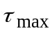与最大负荷利用小时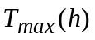、功率因数之间的关系
 | 0.80 | 0.85 | 0.90 | 0.95 | 1.00
2000 | 1500 | 1200 | 1000 | 800 | 700
2500 | 1700 | 1500 | 1250 | 1100 | 950
3000 | 2000 | 1800 | 1600 | 1400 | 1250
3500 | 2350 | 2150 | 2000 | 1800 | 1600
4000 | 2750 | 2600 | 2400 | 2200 | 2000
4500 | 3150 | 3000 | 2900 | 2700 | 2500
5000 | 3600 | 3500 | 3400 | 3200 | 3000
5500 | 4100 | 4000 | 3950 | 3750 | 3600
6000 | 4650 | 4600 | 4500 | 4350 | 4200
6500 | 5250 | 5200 | 5100 | 5000 | 4850
7000 | 5950 | 5900 | 5800 | 5700 | 5600
7500 | 6650 | 6600 | 6550 | 6500 | 6400
8000 | 7400 |  | 7350 |  | 7250

五、参考资料
- 《电力系统设计手册》，电力工业部电力规划设计总院编，中国电力出版社，北京，1998.
- 陈珩，电力系统稳态分析，水利电力出版社，1995年11月第二版
- 曹绳敏主编，电力系统课程设计及毕业设计参考资料， 东南大学出版社，1995
- 《电力工程概算指标》水电部编
- 祝淑萍等，《电力系统分析课程设计与综合实验》，中国电力出版社出版日期：2007
- 《电力系统安全稳定导则》
- 《电力工程设计手册》

